ÚČTOVANIE PRIAMYCH DANÍ
Priame dane sa účtujú na účtoch 341 a 342. Na účte 341 - Daň z príjmov sa účtuje daň z príjmov ÚJ bez ohľadu na to, či ide o PO alebo FO. DzP je súčasťou nákladov účtovnej jednotky a v účtovníctve sa účtuje samostatne:

O dani z príjmov sa účtuje:
- v bežnom účtovnom období a to:
  - pri platení preddavkov na daň počas roka (mesačne, štvrťročne) - 341/221
  - ku dňu zostavenia účtovnej závierky sa (po vypočítaní základu dane a samotnej dane z príjmov) zaúčtuje záväzok dane z príjmov - 591/341
- v nasledujúcom účtovnom období pri vypočítanom rozdiele medzi preddavkami a záväzkom dane z príjmov a to:
  - ak preddavky boli nižšie ako záväzok - 341/221
  - ak preddavky boli vyššie ako záväzok - 221/341

MD 341 – Daň z príjmov D

- preddavky na daň z príjmov - záväzok dane z príjmov zistený pri učtovnej
- úhrada dane z príjmov v zákonnej závierke
lehote za bežný rok - domeranie daní v nasledujúcich rokoch (tzv.
- vrátenie dane v nasledujúcich rokoch domerky)
(tzv. vratky)

Ak ÚJ v ÚO dosiahne v jednej činnosti zisk a v druhej činnosti stratu, pričom za účtovnú jednotku ako celok bol dosiahnutý zisk, účtuje sa v časti, kde bol dosiahnutý zisk kladná daňová povinnosť a v časti, kde bola dosiahnutá strata sa účtuje záporná daňová povinnosť. Ak účtovná jednotka dosiahne ako celok stratu, o celkovej zápornej daňovej povinnosti sa neúčtuje.

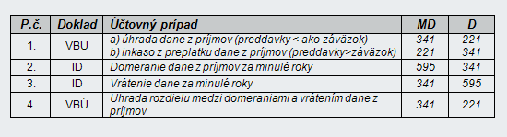

Na účte 342 - Ostatné priame dane sa účtuje daň z príjmov, ak ÚJ nie je daňovníkom, ale len platiteľom dane za niekoho iného (napr. zamestnancom, resp. členom družstva). Túto daň ÚJ podľa platných predpisov vypočíta, zrazí z HM a odvedie na účet správcu dane, t. j. príslušného daňového úradu.

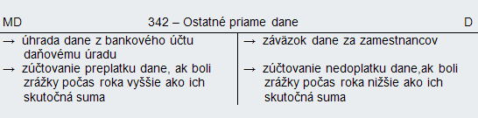

Všetky ostatné priame dane a poplatky sa účtujú na strane Dal účtu 345 - Ostatné dane a poplatky so súvzťažným zápisom na strane Má dať účtu 538 - Ostatné dane a poplatky. 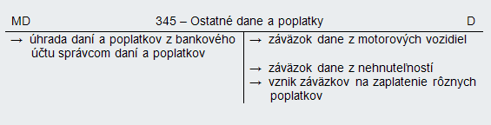
1. ID Daňové priznanie k dani z motorových vozidiel 531/345
2. ID Daňové priznanie k dani z nehnuteľností 532/345
3. ID Vznik záväzku na zaplatenie rôznych poplatkov 538/345
4. VBÚ Úhrada daní a poplatkov z BÚ 345/221

